Rekomendasi TWS Juara Galaxy Buds3 Pro dari Audiophiles

Maksimalkan pengalaman hiburan dan produktivitas tanpa gangguan dengan Galaxy Buds3 Pro yang dilengkapi teknologi AI canggih

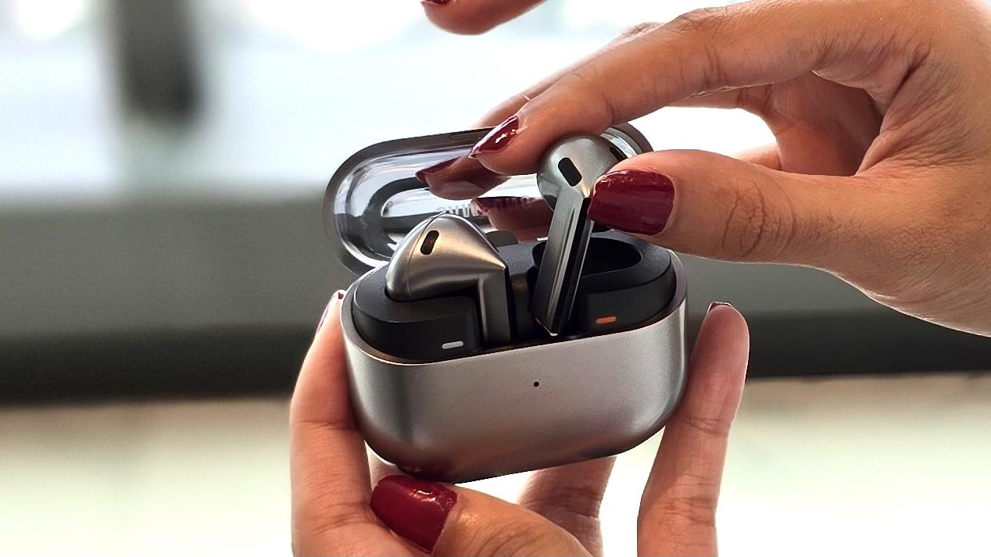
Nikmati fitur TWS terbaik untuk dukung produktivitas dan hiburan kamu cuman ada di Galaxy Buds3 Pro!

Jakarta, 24 September 2024 - Penggunaan True Wireless Stereo (TWS) terus menjadi earbuds favorit di kalangan masyarakat Indonesia. Menjawab kebutuhan akan meningkatnya permintaan TWS terbaik, Samsung menghadirkan Galaxy Buds3 Pro yang dilengkapi dengan teknologi canggih Galaxy AI yang menawarkan pengalaman audio yang tak ditemukan di perangkat TWS lainnya.

Galaxy Buds3 Pro hadir untuk menjawab kebutuhan pengguna, terutama Gen Z, yang memiliki mobilitas tinggi dan gaya hidup aktif. Fitur-fitur AI di Galaxy Buds3 Pro dirancang untuk mendukung aktivitas sehari-hari, mulai dari bekerja, berkomunikasi, hingga menikmati hiburan dengan cara yang lebih seamless. Selain itu, integrasi mulus dalam Galaxy Ecosystem membuat pengalaman pengguna jadi lebih mengesankan.

Nah, buat kamu yang sedang mencari TWS terbaik, berikut tiga alasan mengapa Galaxy Buds3 Pro cocok jadi pilihan menurut Audio Reviewer, Fernanda Gunsan.

AI Bikin Tetap Nyaman Menikmati Audio dan Berinteraksi dengan Suara Luar
Salah satu keunggulan Galaxy Buds3 Pro adalah bisa menyesuaikan level ANC dan Ambient Mode saat berada di lingkungan yang bising dengan Adaptive Sound. Fitur ini dapat menyesuaikan ambient dan volume secara otomatis saat kamu berbicara atau disapa oleh orang di sekitarmu, sehingga kamu tetap bisa berinteraksi tanpa melepas TWS. Selain suara, fitur ini juga mampu mendeteksi suara sirine, jadi kamu tetap bisa aware dengan keadaan emergency di sekitarmu saat mengenakan TWS ini.


Tetap waspada dengan tenang saat bepergian atau berkendara didukung fitur Siren Detect

“Dari setiap TWS yang pernah aku coba, Galaxy Buds3 Pro ini punya ambient mode terbaik, dengan pengaturan tingkat kebisingan yang bisa disesuaikan. Noise cancellation-nya juga sangat unggul di kelasnya. Cocok banget buat dipakai meeting online sambil berdiskusi langsung dengan rekan kerja tanpa harus repot lepas-pasang TWS berkat fitur ambient sound yang otomatis mendeteksi suara lawan bicara. Worth it banget untuk TWS dengan harga terbaik yang punya semua fitur lengkap yang kamu butuhkan. Sangat bermanfaat dan cuman ada di Galaxy Buds3 Pro!” ujar Fernanda.

Kualitas terbaik yang mendukung hiburan tanpa batas
Galaxy Buds3 Pro kini hadir dengan kualitas audio terbaik di kelasnya, berkat speaker dua arah (two way speaker) yang telah ditingkatkan. Teknologi ini menghasilkan range suara tinggi yang sangat detail dan lebih halus, didukung oleh tweeter planar yang mampu mereproduksi audio hingga 40kHz. Dengan tambahan Dual Amplifier, suara yang dihasilkan semakin jernih dan realistis, menjadikannya pilihan sempurna bagi pencinta musik yang menginginkan kualitas suara yang optimal saat mendengarkan lagu favorit.

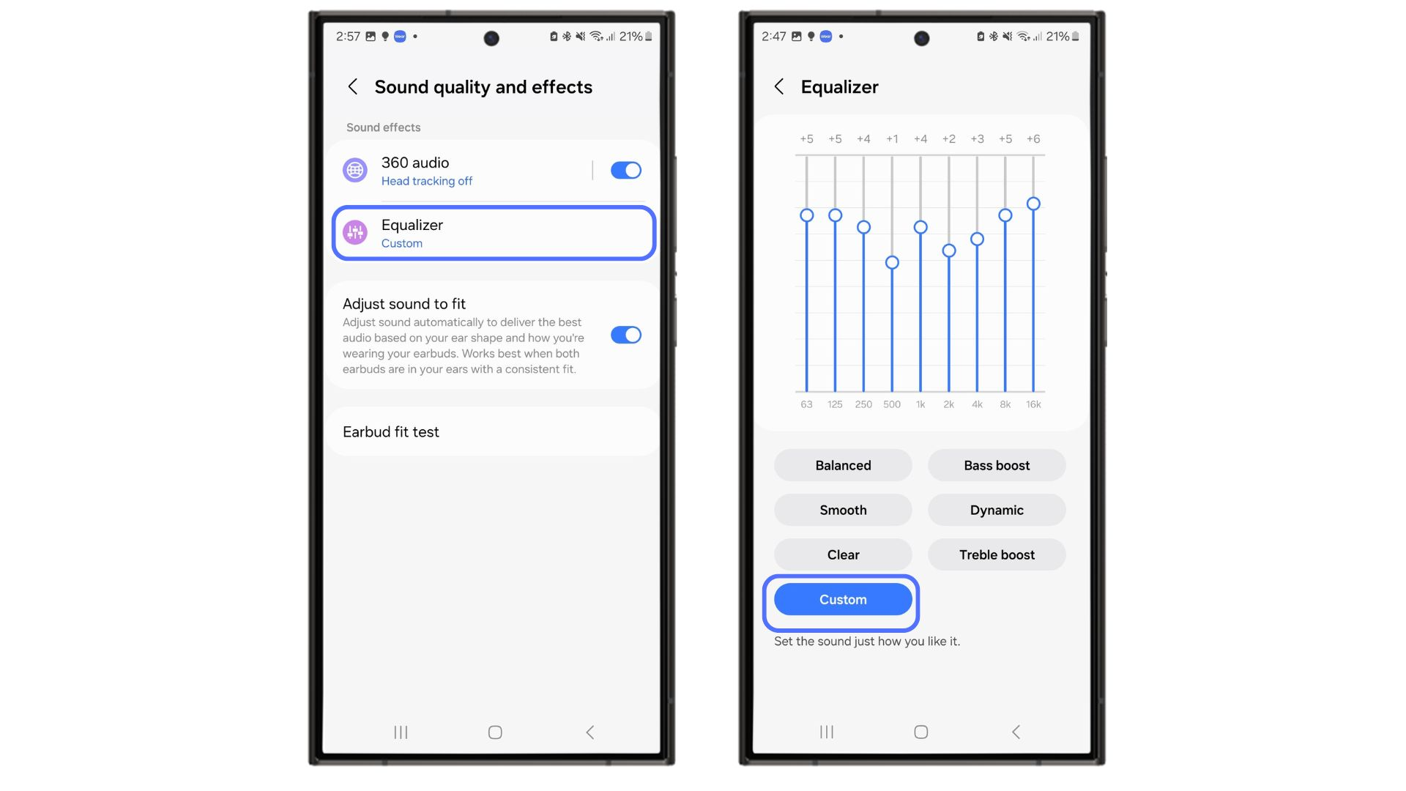
Nikmati musik hingga personalisasi audio sesuai selera kamu dengan adaptive EQ Galaxy Buds3 Pro

Selain itu, Galaxy Buds3 Pro juga dilengkapi dengan fitur Adaptive EQ yang memungkinkan personalisasi suara secara menyeluruh. Kamu bisa menyesuaikan profil suara sesuai preferensi, mulai dari balance, smooth, dan bass boost. Adaptive EQ di Galaxy Buds3 Pro bahkan mampu menyesuaikan profil suara secara otomatis berdasarkan lingkungan dan bentuk telinga, sehingga pengalaman mendengarkan musik atau menonton series jadi lebih imersif dan personal.

"Pertama kali mencoba Galaxy Buds3 Pro, aku quite surprised dengan kualitas suaranya. Musiknya terdengar sangat kencang, tapi tetap jernih dan memberikan efek soundstage yang membuat instrumen terasa di seluruh kepala. Codecnya telah dioptimalkan, sehingga performa terbaiknya terasa ketika digunakan dengan SSC (Samsung Scalable Codec), AAC (Advanced Audio Coding) nya juga berfungsi dengan baik. Dengan Adaptive EQ, setiap nada terdengar lebih seimbang, dari bass yang dalam hingga treble yang jernih. Bahkan tanpa pengaturan EQ tambahan, suaranya sudah terdengar optimal, tapi jika ingin personalisasi, kamu bisa mengatur Adaptive EQ sesuai keinginan,” terang Fernanda.

Meeting online lebih clear saat WFC dengan teknologi Noise Suppression
Untuk kamu yang sering menjalani rutinitas meeting online yang intens, Galaxy Buds3 Pro bisa menjadi pilihan earbuds yang tepat dan worth it untuk dimiliki. Dengan audio berkualitas 24bit/96kHz, Galaxy Buds3 Pro menawarkan suara yang sangat jernih, jauh di atas kompetitor lain, dan memastikan setiap percakapan di meeting call tetap jelas dan terdengar profesional.

Selain itu, TWS ini dilengkapi dengan beamforming mic dan algoritma Noise Suppression yang mampu memisahkan suara kamu dari latar belakang dengan presisi. Teknologi ini membuat suara tetap clear, meskipun berada di lingkungan ramai. Jadi, kamu tidak perlu khawatir soal gangguan noise saat berbicara, karena fitur ini memastikan komunikasi tetap lancar dan bebas bocor.

"Galaxy Buds3 Pro sudah dilengkapi dengan audio resolusi tinggi 24bit/96kHz, yang menghadirkan audio yang kaya dan utuh seperti sumber suara aslinya. Aku suka banget sama teknologi Noise Suppression pada earbuds ini yang bisa meredam suara angin dan kebisingan di sekitar, sehingga aku bisa menikmati panggilan dan audio dengan kejernihan yang belum pernah aku rasakan di earbuds lain,” ujar Fernanda.

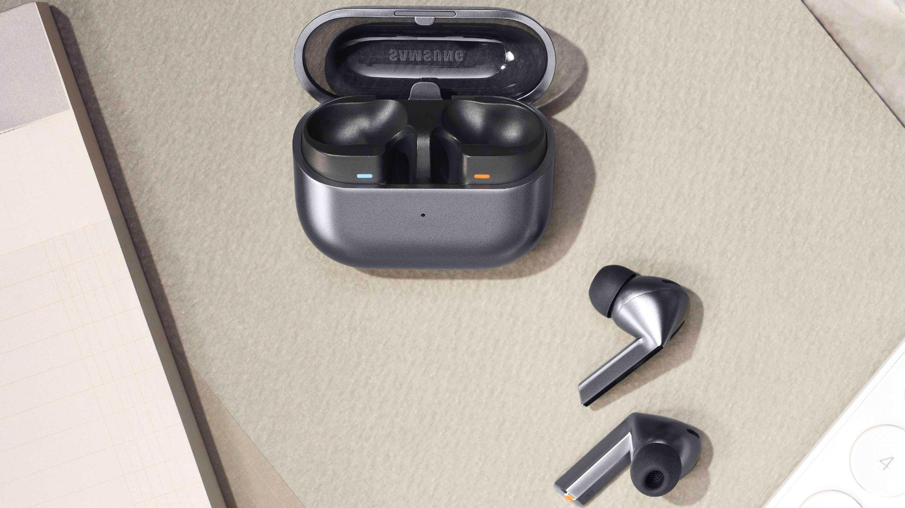
Diskusi saat meeting online jadi lebih clear dengan teknologi Noise Suppression pada mic Galaxy Buds3 Pro

“Kami berusaha memenuhi kebutuhan semua pengguna, mulai dari casual listener hingga audiophile sekalipun. Galaxy Buds3 Pro menawarkan pengalaman dengan kualitas audio terbaik dan ekosistem yang tidak bisa didapatkan pada TWS lain. Perangkat ini dilengkapi fitur Adaptive Noise yang bisa mendeteksi suara bising di sekitar pengguna yang dapat menyesuaikan ANC dan Ambient Sound secara otomatis. Galaxy Buds3 Pro menjadi TWS terbaik yang menawarkan kenyamanan serta performa audio yang lebih optimal, baik untuk mendukung produktivitas maupun hiburan,” ujar Annisa Nurul Maulina, MX Product Marketing Senior Manager Samsung Electronics Indonesia.
Rasakan audio experience berkualitas dari Galaxy Buds 3 Pro sekarang juga!
Galaxy Buds3 Pro hadir dengan pilihan warna terkini, yaitu Grey dan White, untuk dukung kamu jadi lebih percaya diri dan ekspresif. Konsumen bisa mendapatkan Galaxy Buds3 Pro secara langsung dengan mudah lewat toko online Samsung.com maupun gerai retail terdekat dengan harga Rp3.299.000. Selain Galaxy Buds3 Pro, Samsung juga menghadirkan Galaxy Buds3 dengan harga Rp2.299.000.

Untuk informasi lebih lanjut, kunjungi www.samsung.com/id.

-o0o-

Tentang Samsung Electronics Co., Ltd.
Samsung menginspirasi dunia dan membentuk masa depan dengan ide dan teknologi transformatif. Perusahaan ini mendefinisikan ulang dunia TV, smartphone, wearables, tablet, peralatan rumah tangga, sistem jaringan dan memori, sistem LSI, foundry dan solusi LED, serta menghadirkan pengalaman terhubung yang mulus melalui ekosistem SmartThings dan kolaborasi terbuka dengan para mitra. Untuk berita terkini, silakan kunjungi Samsung Newsroom di news.samsung.com.

Untuk keterangan lebih lanjut:
Fia Handayani  Public Relations Manager  Samsung Electronics Indonesia  Email: f.handayani@samsung.com | Maghfira Tabrani  Manager  Carl Byoir  Email: maghfira.tabrani@carlbyoir.com

